DOBITNICA KNJIŽEVNE NAGRADE U NAŠOJ ŠKOLI

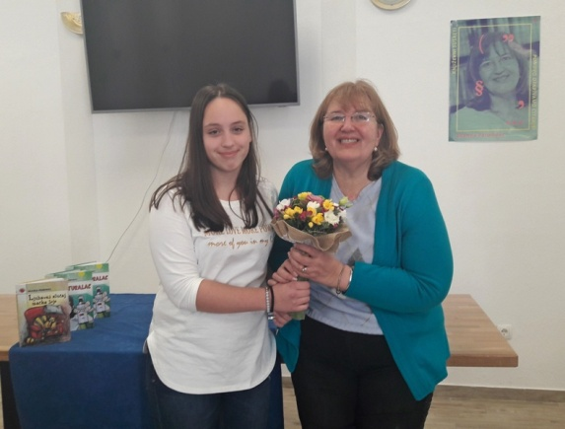
U organizaciji školske knjižničarke i Izdavačke kuće Alfa dana 19. 3. 2018. u Domu kulture organizirali smo književni susret s Brankom Primorac, hrvatskom književnicom, novinarkom i fotografkinjom povodom manifestacije Zadar čita. Gradska knjižnica Zadar provodi ovu manifestaciju već deset godina, a glavni cilj ove manifestacije je poticanje čitanja kod mladih. Ovim književnim susretom i naša Škola se uključila u ovu manifestaciju.
Branka Primorac nagrađena je 2017. godine za knjigu Moj brat živi u kompjuteru nagradom „Mato Lovrak“. Napominjemo kako je istu nagradu ova autorica osvojila i prije 23 godine za roman Maturalac koji je sedmašima omiljena lektira.
Branka Primorac pričala je učenicima o svom djetinjstvu, mladenačkoj dobi i obiteljskom životu. U sadržajnom druženju književnica je djeci ispričala zašto je počela pisati i kako su nastale njene knjige. Razveselila ih je pričama iz svog života koje je jednim dijelom prenijela u knjige.
Naš susret završio je u spontanom i ležernom tonu, a mi se nadamo kao i poticaj djeci za čitanje njenih brojnih djela koja nisu na popisu obvezne lektire.
